Муниципальное бюджетное дошкольное общеобразовательное учреждение
№ 40 «Детский сад компенсирующего вида»
Центрального района Кемеровской области

Конспект интегрированного занятия в рамках психолого-логопедического сопровождения детей средней группы с ОНР.
Тема «Жили-были игрушки…»

Подготовили
педагог-психолог
Большанина Надежда Анатольевна
учитель-логопед
Макарова Юлия Вячеславовна

г. Кемерово
2018

Цель. Создание условий для развития интеллектуальных способностей и речевой активности каждого ребенка.

Психологические задачи.
- Совершенствовать зрительный и конструктивный гнозис.
- Развивать предметно-игровую деятельность и образное мышление.
- Способствовать гармонизации психоэмоционального состояния детей.
- Совершенствовать умения и навыки практического общения.
Логопедические задачи.
- Развивать связную диалогическую речь.
- Работать над лексико-грамматическими категориями (предложно-падежные конструкции).
- Учить применять личные местоимения: «мой», «моя», «мои» и согласовывать их с существительными.
- Обогащать и активизировать пассивный словарь по теме «Игрушки».
Принципы.
- Деятельностный подход
- Личностно - ориентированный подход.
- «Здесь и сейчас».
Оборудование: проектор, музыкальный центр, презентация со слайдами: «зашумленные картинки» игрушек, недорисованные картинки игрушек, с изображением игрушек, отрывки из мультфильма «Жила-была царевна» из серии «Жадина», ноутбук, мольберты (3 шт.), разрезные картинки, игрушки: кораблик, пирамидка, машинка, паровозик, дудочка, барабан, Кузя, угощение от Кузи.
Предварительная беседа: чтение и рассматривание книг, иллюстраций об игрушках, беседы по данной теме.

Ход занятия.
Дети под музыку заходят в группу.
Их встречает Кузя.
– Педагог-психолог - Дети, как вы думаете, что случилось с Кузей, почему он грустный? (Предлагает детям спросить у Кузи о причине грустного настроения).
- Дети, Маняша предложила Кузе отгадать загадки, но у него ничего не получается. Вы хотите помочь Кузе?
Дети садятся на стульчики перед экраном.
1 слайд. Картинка с игрушками.
– Педагог-психолог - Дети, жили – были игрушки… Их было много…, но они были дружные и никогда не ссорились. Посмотрите, какая игрушка вам больше всего нравится?
2 слайд. «Зашумленные картинки игрушек».
– Педагог-психолог - Дети, Маняша нарисовала много игрушек. Но у нее не хватило места на листе, и она наложила один рисунок на другой. Какие игрушки вы видите?
3 слайд. Недорисованные игрушки.
– Педагог-психолог - Дети, А на этом листе Маняша не дорисовала игрушки. Посмотрите внимательно и скажите, что она забыла нарисовать игрушкам?
Педагог-психолог – Дети, молодцы! Вы помогли Кузе отгадать все загадки. Но послушайте, что произошло дальше с Кузей. Решил Кузя поиграть с картинками и сделать игру «Разрезные картинки». Разрезал ножницами картинки, но собрать их не смог. Очень огорчился Кузя и понял, что ему опять нужна ваша помощь. Поможете ему собрать картинки?
Педагог-психолог предлагает детям подойти к мольбертам и выбрать картинку с изображением игрушки, которую они хотят сложить. На подносе дети выбирают картинки-осколочки, из которых они сложат разрезную картинку. (Если дети затрудняются, педагог-психолог предлагает им помощь).
Педагог-психолог благодарит детей за помощь Кузе.
Учитель-логопед предлагает детям посмотреть видео «Царевна-жадина».
Учитель-логопед – Ой, смотрите, у Кузи в руках машинка. Кузя, дай, пожалуйста, посмотреть свою машинку.
Кузя: - Это моя машинка, не дам!
Игра «Жадина».
Учитель-логопед раздает детям игрушки.
Кузя: - Какие у вас красивые игрушки. Дайте мне посмотреть.
Учитель-логопед – Ты нам не дал свою машинку, тогда и мы тебе не дадим свои игрушки! Это моя кукла. (Каждый из детей проговаривает это предложение, заменяя местоимение: МОЙ, МОЯ, МОИ).
Вторая часть мультфильма «Царевна-жадина».
Игра «Мы не жадины!»
Учитель-логопед – Дети, что-то у меня испортилось настроение после того, как мы с вами пожадничали. Стало грустно и обидно. А вам нравится быть жадными? (Нет, не нравится.) Дети, давайте с вами поучимся делиться. Смотрите, у меня красивая , нарядная кукла, Саша, а ты хочешь мою куклу? (Учитель-логопед предлагает образец просьбы, и дети обмениваются игрушками.) Молодцы, дети, а Кузя тоже хочет поиграть, давайте отдадим ему наши игрушки.

Игра «Найди игрушку».
- Дети, посмотрите, какое хорошее настроение стало у Кузи. Пока мы с вами играли, игрушки, которые были на картинках стали настоящими. И я, предлагаю вам их найти.
- Максим, найди игрушку, подойди к ней и скажи где она стоит. (Все дети выполняют инструкцию учителя-логопеда.)
Кузя: - Спасибо вам, дети, за помощь. Я научился складывать разрезные картинки, отгадывать загадки, а самое главное- вы научили меня не жадничать. И я хочу угостить вас.

Слайды к занятию.
- Картинка с игрушками. 2. Зашумленные картинки игрушек
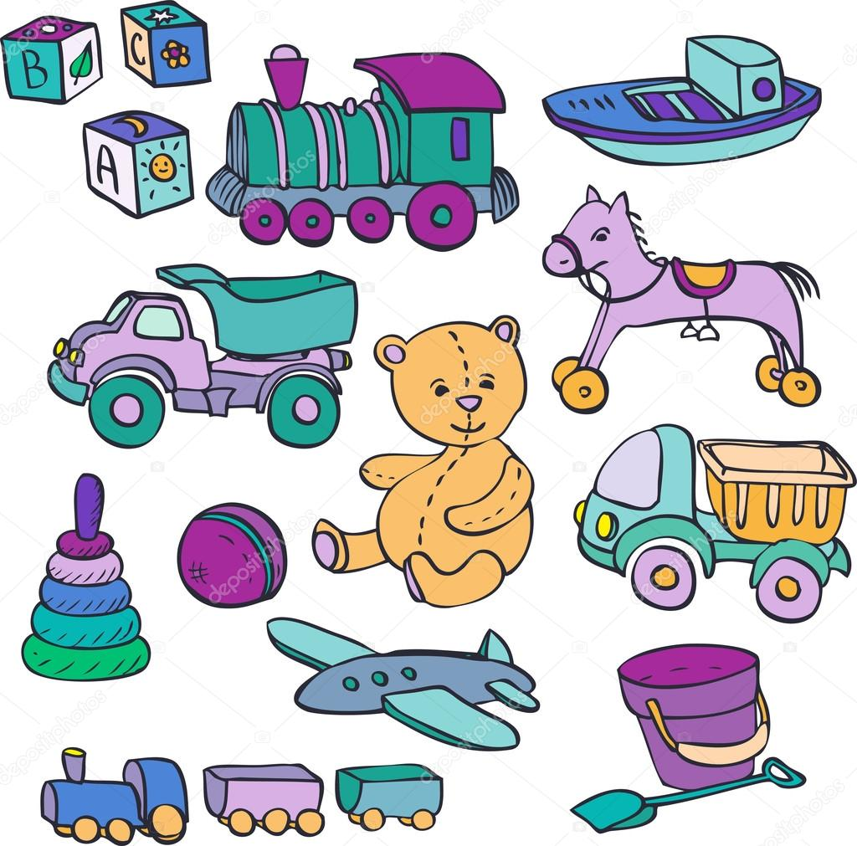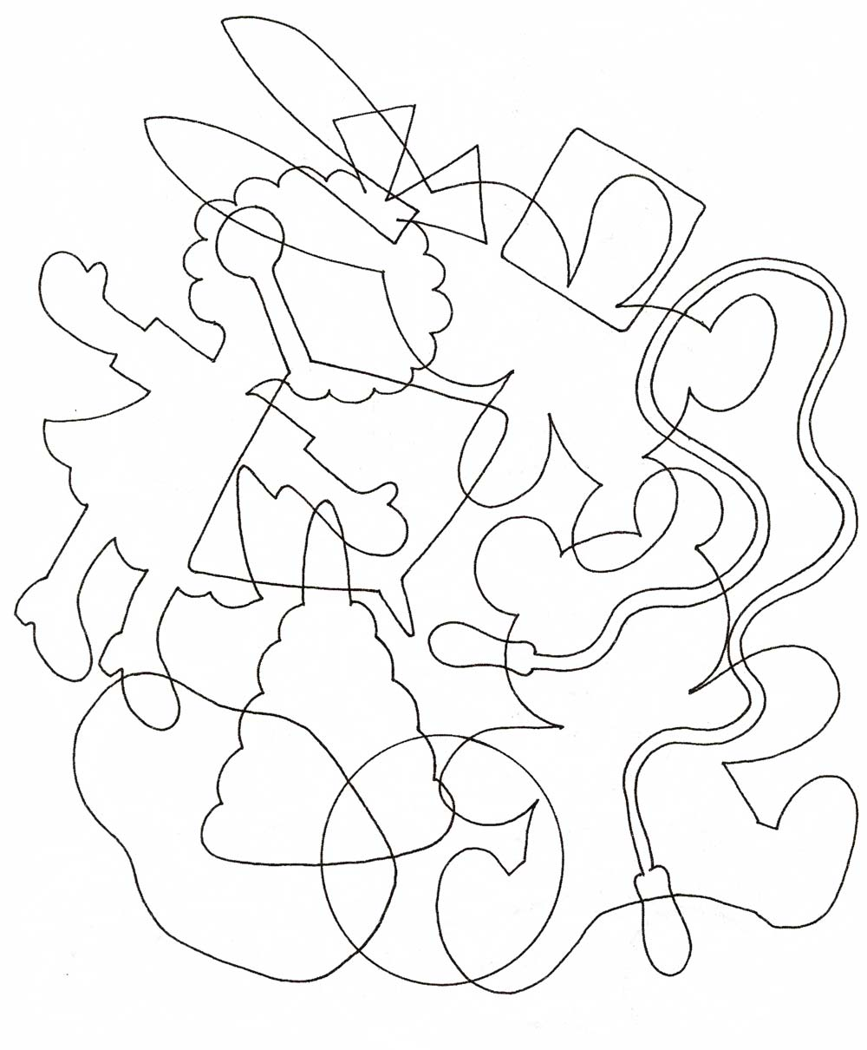

3. Недорисованные игрушки.
